

МИНИСТЕРСТВО ЗДРАВООХРАНЕНИЯ РЕСПУБЛИКИ ДАГЕСТАН

П Р И К А З

от «_____» ________ 2019 г. № __________
г. Махачкала

О маршрутизации пациентов при оказании скорой медицинской помощи населению Республики Дагестан

Во исполнение Федерального закона от 21.11.2011 г. № 323-ФЗ «Об основах охраны здоровья граждан в Российской Федерации»(Собрание законодательства Российской Федерации, 2011, № 48, ст. 6724; 2013, № 48, ст. 6165; 2015, № 10, ст. 1403, 1425; № 29, ст. 4397; 2016, № 27, ст. 4219; 2017, № 31, ст. 4791; 2018, № 53, ст. 8415), приказа Министерства здравоохранения Российской Федерации от 20.06.2013 г. № 388-н «Об утверждении Порядка оказания скорой, в том числе скорой специализированной медицинской помощи», в целях повышения доступности и качества оказания медицинской помощи при заболеваниях, несчастных случаях, требующих срочного медицинского вмешательства(Российская газета (специальный выпуск), № 197/1, 05.09.2013 г.),п р и к а з ы в а ю:
- Утвердить:
1.1 Схему маршрутизации пациентов при заболеваниях, несчастных случаях, травмах, отравлениях и других состояниях, требующих срочного медицинского вмешательства, в медицинских организациях Республики Дагестан на этапах оказания медицинской помощи согласно приложению №1 к настоящему Приказу.
1.2 Зоны ответственности медицинских организаций Республики Дагестан, оказывающих скорую, в том числе скорую специализированную медицинскую помощь, на территории Республики Дагестан согласно приложению №2 к настоящему Приказу.
2. Направить настоящий приказ на государственную регистрацию в Министерство юстиции Республики Дагестан в установленном законодательством порядке.
3. Разместить настоящий приказ на официальном сайте Министерства здравоохранения Республики Дагестан в информационно-телекоммуникационной сети «Интернет» (mizdravrd.ru).
4. Настоящий приказ вступает в силу в установленном законодательством порядке.
5. Контроль за исполнением данного приказа возложить на первого заместителя министра Габибулаева Ф.А.

Министр Д.А. Гаджиибрагимов

Приложение № 1
к приказу Министерства здравоохранения
Республики Дагестан
от ___________2019 г. №_______

Схема
маршрутизации пациентов при заболеваниях, несчастных случаях, травмах, отравлениях и других состояниях, требующих срочного медицинского вмешательства, в медицинских организациях Республики Дагестан на этапах оказания медицинской помощи

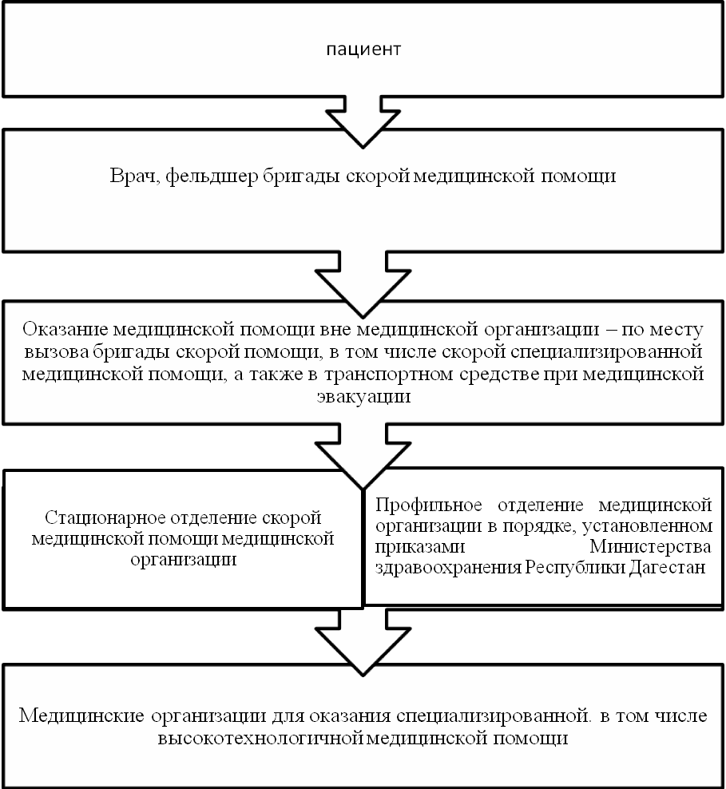

Приложение № 2
к приказу Министерства здравоохранения
Республики Дагестан
от ___________2019 г. №_______

Зоны ответственности
медицинских организаций Республики Дагестан, оказывающих скорую медицинскую помощь на территории Республики Дагестан

№  п/п | Наименование медицинской  организации | Территориальные зоны –  обслуживаемое население*
1 | ГБУ РД «Агульская центральная районная больница» | Прикрепленное население  ГБУ РД«Агульская центральная районная больница»
2 | ГБУ РД «Акушинскаяцентральная районная больница» | Прикрепленное население  ГБУ РД «Акушинскаяцентральная районная больница»
3 | ГБУ РД «Ахвахскаяцентральная районная больница» | Прикрепленное население  ГБУ РД «Ахвахскаяцентральная районная больница»
4 | ГБУ РД «Ахтынская центральная районная больница» | Прикрепленное население  ГБУ РД «Ахвахскаяцентральная районная больница»
5 | ГБУ РД«Ботлихская центральная районная больница» | Прикрепленное население  ГБУ РД«Ботлихская центральная районная больница»
6 | ГБУ РД «Бабаюртовскаяцентральная  районная больница» | Прикрепленное население  ГБУ РД «Бабаюртовскаяцентральная  районная больница»
7 | ГБУ РД «Гергебильскаяцентральная  районная больница» | Прикрепленное население  ГБУ РД «Гергебильскаяцентральная  районная больница»
8 | ГБУ РД «Гумбетовскаяцентральная  районная больница» | Прикрепленное население  ГБУ РД «Гумбетовскаяцентральная  районная больница»
9 | ГБУ РД «Гунибскаяцентральная районная больница» | Прикрепленное население  ГБУ РД «Гунибскаяцентральная районная больница»
10 | ГБУ РД «Дахадаевскаяцентральная  районная больница» | Прикрепленное население  ГБУ РД «Дахадаевскаяцентральная  районная больница»
11 | ГБУ РД «Докузпаринскаяцентральная  районная больница» | Прикрепленное население  ГБУ РД «Докузпаринскаяцентральная  районная больница»
12 | ГБУ РД «Казбековскаяцентральная  районная больница» | Прикрепленное население  ГБУ РД «Казбековскаяцентральная  районная больница»
13 | ГБУ РД «Кайтагскаяцентральная районная больница» | Прикрепленное население  ГБУ РД «Кайтагскаяцентральная районная больница»
14 | ГБУ РД «Каякентскаяцентральная районная больница» | Прикрепленное население  ГБУ РД «Каякентскаяцентральная районная больница»
15 | ГБУ РД«Кулинскаяцентральная районная больница» | Прикрепленное население  ГБУ РД «Кулинскаяцентральная районная больница»
16 | ГБУ РД «Кумторкалинскаяцентральная районная больница» | Прикрепленное население  ГБУ РД «Кумторкалинскаяцентральная районная больница»
17 | ГБУ РД «Курахскаяцентральная районная больница» | Прикрепленное население  ГБУ РД «Курахскаяцентральная районная больница»
18 | ГБУ РД «Карабудахкентскаяцентральная районная больница» | Прикрепленное население  ГБУ РД «Карабудахкентскаяцентральная районная больница»
19 | ГБУ РД «Лакская  центральная районная больница» | Прикрепленное население  ГБУ РД «Лакская  центральная районная больница»
20 | ГБУ РД «Левашинскаяцентральная  районная больница» | Прикрепленное население  ГБУ РД «Левашинскаяцентральная  районная больница»
21 | ГБУ РД «Магарамкентскаяцентральная районная больница» | Прикрепленное население  ГБУ РД «Магарамкентскаяцентральная районная больница»
22 | ГБУ РД «Новолакская районная больница № 1 «Новострой» | Прикрепленное население  ГБУ РД «Новолакская районная больница № 1 «Новострой»
23 | ГБУ РД «Новолакскаяцентральная районная больница» | Прикрепленное население  ГБУ РД «Новолакскаяцентральная районная больница»
24 | ГБУ РД «Ногайская центральная районная больница» | Прикрепленное население  ГБУ РД «Ногайская центральная районная больница»
25 | ГБУ РД «Рутульскаяцентральная районная больница» | Прикрепленное население  ГБУ РД «Рутульскаяцентральная районная больница»
26 | ГБУ РД «Сергокалинскаяцентральная  районная больница» | Прикрепленное население  ГБУ РД «Сергокалинскаяцентральная  районная больница»
27 | ГБУ РД «Сулейман Стальскаяцентральная районная больница» | Прикрепленное население  ГБУ РД «Сулейман Стальскаяцентральная районная больница»
28 | ГБУ РД «Табасаранская центральная районная больница» | Прикрепленное население  ГБУ РД «Табасаранская центральная районная больница»
29 | ГБУ РД «Тарумовскаяцентральная районная больница» | Прикрепленное население  ГБУ РД «Тарумовскаяцентральная районная больница»
30 | ГБУ РД «Медико-санитарная часть пос. Кочубей Тарумовского района» | Прикрепленное население  ГБУ РД «Медико-санитарная часть пос. Кочубей»
31 | ГБУ РД «Тляратинскаяцентральная  районная больница» | Прикрепленное население  ГБУ РД «Тляратинскаяцентральная  районная больница»
32 | ГБУ РД «Унцукульскаяцентральная  районная больница» | Прикрепленное население  ГБУ РД «Унцукульскаяцентральная  районная больница»
33 | ГБУ РД «Хивскаяцентральная районная больница» | Прикрепленное население  ГБУ РД«Хивскаяцентральная районная больница»
34 | ГБУ РД «Хунзахскаяцентральная районная больница» | Прикрепленное население  ГБУ РД «Хунзахскаяцентральная районная больница»
35 | ГБУ РД «Шамильскаяцентральная районная больница» | Прикрепленное население  ГБУ РД «Шамильскаяцентральная районная больница»
36 | ГБУ РД «Цумадинскаяцентральная  районная больница» | Прикрепленное население  ГБУ РД «Цумадинскаяцентральная  районная больница»
37 | ГБУ РД «Цунтинскаяцентральная районная больница» | Прикрепленное население  ГБУ РД «Цунтинскаяцентральная районная больница»
38 | ГБУ РД «Центральная районная больница Бежтинского участка»Цунтинского района | Прикрепленное население  ГБУ РД «Центральная районная больница Бежтинского участка» Цунтинского района
39 | ГБУ РД «Чародинскаяцентральная районная больница» | Прикрепленное население  ГБУ РД «Чародинскаяцентральная районная больница»
40 | ГБУРД «Дагестанский Центр Медицины Катастроф | Прикрепленное население  медицинских организаций, расположенных в г. Махачкале
41 | ГБУ РД Буйнакская межрайонная станция скорой медицинской помощи» | Прикрепленное население  ГБУ РД «Буйнакская центральная городская больница», ГБУ РД «Буйнакская центральная районная больница»
42 | ГБУ РД «Дербентская межрайонная станция скорой медицинской помощи» | Прикрепленное население  ГБУ РД «Дербентская центральная городская больница» ГБУ РД «Дербентская центральная районная больница», ГБУ РД «Центральная городская больница г. Дагестанские Огни», ГБУ РД «Белиджинская участковая больница»
43 | ГБУ РД «Избербашская центральная  городская больница» | Прикрепленное население  ГБУ РД «Избербашская центральная  городская больница»
44 | ГБУ РД «Каспийская центральная городская больница» | Прикрепленное население  ГБУ РД «Каспийская центральная городская больница»
45 | ГБУ РД "Кизилюртовская межрайонная станция скорой медицинской помощи» | Прикрепленное население  ГБУ РД «Кизилюртовская центральная городская больница», ГБУ РД «Кизилюртовскаяцентральная районная больница»
46 | ГБУ РД «Кизлярская межрайонная станция скорой  медицинской помощи» | Прикрепленное население  ГБУ РД «Кизлярская центральная городская больница», ГБУ РД «Кизлярскаяцентральная районная больница»
47 | ГБУ РД «Хасавюртовская межрайонная станция скорой медицинской помощи» | Прикрепленное население  ГБУ РД «Хасавюртовская центральная городская больница», ГБУ РД «Хасавюртовская центральная районная больница»
48 | ГБУ РД«Южно-Сухокумская центральная городская больница» | Прикрепленное население  ГБУ РД«Южно-Сухокумская центральная  городская больница»

*В случае оказания скорой медицинской помощи пациенту, не прикрепленному к медицинской организации, входящей в зону ответственности медицинской организации, оказывающей скорую медицинскую помощь, оплата осуществляется по межучережденческим расчетам на уровне страховых компаний

